ỦY BAN NHÂN DÂN PHƯỜNG LONG TRƯỜNG
***
DANH MỤC THỦ TỤC HÀNH CHÍNH
LĨNH VỰC HỘ TỊCH LIÊN THÔNG
(Quyết định số 2196/QĐ-UBND ngày 19/6/2024)

STT | Tên TTHC | Mã QR
 | Đăng ký khai sinh, đăng ký thường trú, cấp thẻ bảo hiểm y tế cho trẻ em dưới 6 tuổi | 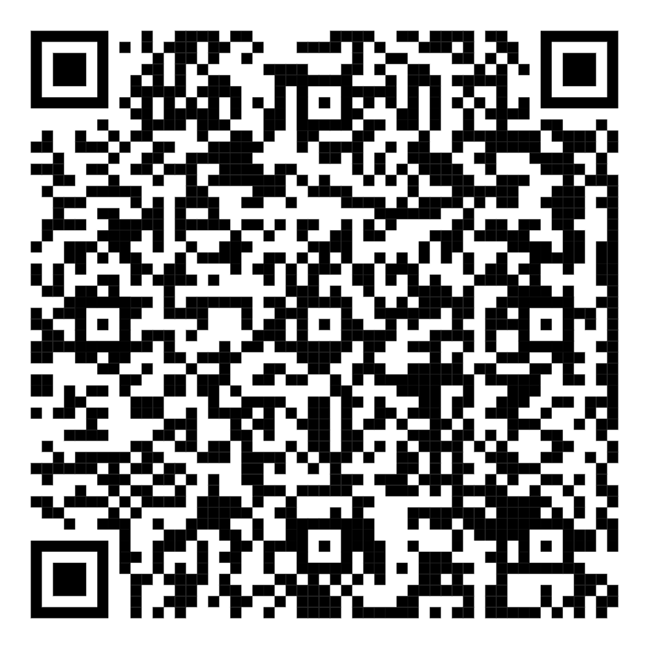
 | Đăng ký khai tử, xóa đăng ký thường trú, giải quyết mai táng phí, tử tuất

